Buchvorstellung
Die digitale Transformation der Erwachsenen- und Weiterbildung.
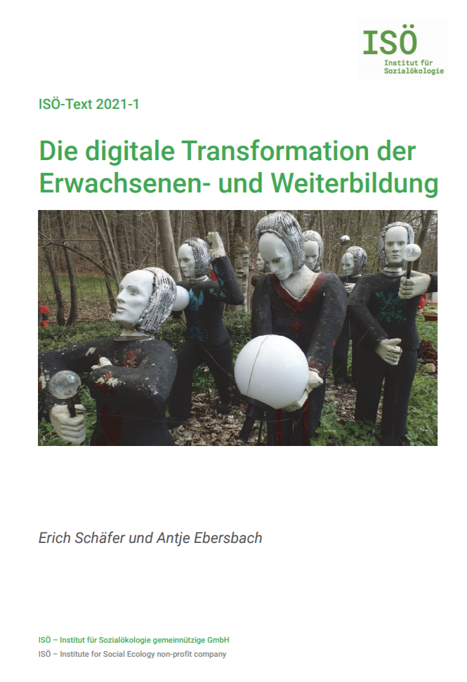
Das Buch stellt die Ergebnisse der wissenschaftlichen Begleitung einer Strategie- und Konzepterarbeitung in der Erwachsenenbildung vor. Diese wurde von der Ländlichen Erwachsenenbildung Thüringen e.V. (LEB) und der AG Regionale Bildung im Pandemiejahr 2020 durchgeführt und 2021 zum Stand der Digitalisierung in der Erwachsenenbildung ergänzt. Mit der Publikation sollen die Erfahrungen geteilt und der Dialog zur Transformation der Erwachsenen- und Weiterbildung im Hinblick auf die Digitalisierung gefördert werden.
Das Verständnis von Digitalisierung im vorliegenden Buch bezieht sich nicht nur auf das Lehren und Lernen, sondern es berücksichtig den gesamten Bildungsprozess mit all seinen Ebenen (Gesellschaft, Institution, Programme und Angebote sowie Personal und Teilnehmende).
So nimmt diese Studie ein entsprechendes Mehrebenenmodell der Digitalisierung in der Erwachsenenbildung in den Blick, die die gesamte Spannbreite der Bereiche der (Erwachsenen- und Weiter-)Bildung abdeckt. Diese wird am Beispiel von zwei freien Trägern der Erwachsenenbildung vorgestellt und die zentrale Bedeutung der Entwicklung einer Digitalisierungsstrategie im Sinne einer organisationssensiblen Digitalisierungsforschung thematisiert.
Die Autoren gehen dabei der zentralen Frage nach: „Wie kann Bildung künftig so gestaltet werden, dass sie mehr gesellschaftliche Teilhabe ermöglicht und die Individuen ihre Autonomie im Lernprozess erhalten?“ (S. 12.), die für die Erwachsenenbildung herausgearbeitet wird, sich aber auch auf andere Bildungsbereiche transferieren lässt.
Im ersten Kapitel wird das Mehrebenenmodell der Digitalisierung vorgestellt und sich anschließend mit den verschiedenen Dimensionen des Modells auseinandergesetzt. Dabei wird ein Schwerpunkt auf das Lehren und Lernen mit Medien im quartären Bildungssektor gelegt. Aber auch die mediale Geschichte der Weiterbildung wird aufgegriffen, um den Lesenden die Einordung der aktuellen Diskussion verständlich zu machen. Ebenso werden Kennzeichen und Potenziale digitaler Bildungsmedien von gesellschaftlichen Rahmenbedingungen, institutionellen und organisatorischen Kontexten bis zur Programmplanung und Angebotsentwicklung sowie Didaktik und Methodik mit Blick auf das Personal und die Teilnehmenden diskutiert. Eine exemplarische Digitalisierungsstrategie einer untersuchten Einrichtung wird im zweiten Kapitel vorgestellt. Empfehlungen an die Akteure der unterschiedlichen Ebenen werden im dritten Kapitel ausgesprochen.
Fazit
Das Buch kann aufgrund seines breiten Fokus auf verschiedene Handlungsebenen der Erwachsenen- und Weiterbildung für alle Akteure in diesem Bereich von Interesse sein. Durch seine Befunde aus Forschung und die Ergänzung um die praktischen Erfahrungen bei der Gestaltung einer Digitalisierungsstrategie ist es eine hilfreiche Lektüre für alle, die sich mit entsprechenden Themen in Bildungseinrichtungen beschäftigen.

Verlagsinformationen
Schäfer, Erich & Ebersbach, Antje (2021): Die digitale Transformation der Erwachsenen- und Weiterbildung. Norderstedt: Books on Demand. ISBN: 978-3-7543-1184-4, kostenfrei als pdf verfügbar unter: https://www.isoe.org/wp-content/uploads/2021-06-18-iso-text-2021-1-schafer-ebersbach-digitale-transformation-weiterbildung.pdf

CC BY-SA 3.0 DE by Lars Kilian für wb-web (September 2021)

